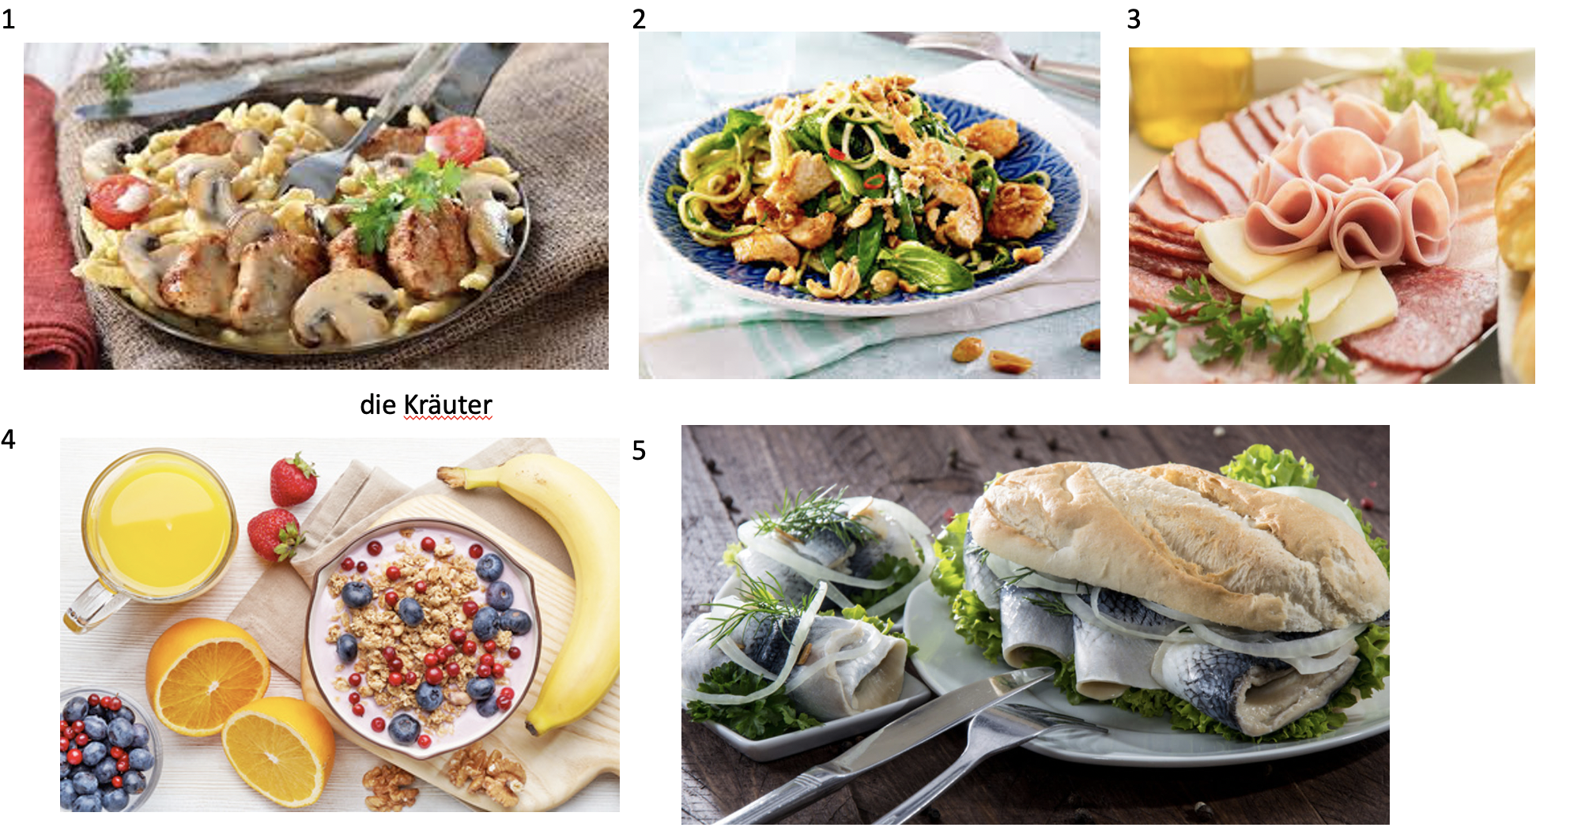

DER Käse

NOM V AKK

Der Käse ist frisch

Ich sehe den Käse

Ich habe den Käse

Ich esse den Käse

Maskulin, AKK 🡪 DEN/EINEN/KEINEN

Was sehen Sie im Foto? [SONDERN]

Ich sehe keinen Hamburger, sondern eine Banane

Kein - n

Keinen - m

Keine - PL und F

|  |
| --- |
| Foto 1  Ich sehe keine Milchprodukte, sondern eine Nudel.  Ich sehe keine Getraenke,r sondern die Champignons  Ich sehe kein Obst, sondern einen Fleisch  Ich sehe keinen Apfelsaft, sondern das Paprika |
| Foto 2  Ich sehe keinen Käse, sondern ich sehe das Fleisch  Ich sehe keine Orange, sondern ich sehe die Nudel.  Ich sehe keinen Apfel, sondern das Fleisch.  Ich sehe keinen Saft, sondern ich sehe den Salat. |
| Foto 3  Ich sehe kein Gemüse, sondern den Schweinefleisch  Ich sehe kein Brot, sondern den Kase.  Ich sehe keinen Fisch, sondern die Salami.  Ich sehe kein Wasser, sondern den Saft. |
| Foto 4  Ich sehe kein Reis, sondern die Erdbeere.  Ich sehe kein Bier, sondern den Orangensaft  Ich sehe kein Fleisch, sondern die Banane.  Ich sehe keine Nudeln, sondern die Orange |
| Foto 5  Ich sehe keinen Fisch, sondern ich sehe ein Brot.  Ich sehe keine Bananen, sondern das Brot  Ich sehe kein Obst, sondern den Kohl  Ich sehe kein Milch, sondern das Fleisch |

Was moechten Sie zum Fruehstuck essen/trinken?

Was moechten Sie zu Mittag essen/trinken?

Was moechten Sie zum Abendessen trinken?

Wie viel…..

Wie viel essen die Deutschen jährlich/monatlich?

[Die 10 beliebtesten Lebensmittel der Deutschen](https://www.worldsoffood.de/specials/was-isst-deutschland/item/1296-die-10-beliebtesten-lebensmittel-der-deutschen.html)

Kaufen – to buy

Kosten 🡪 to cost

Ich besuche DEN Supermarkt für meine Lebensmittel

Ich besuche DEN Discounter für meine Lebensmittel

Ich besuche DAS Café für meine Lebensmittel

Ich besuche DEN DROGERIEMARKT für meine Lebensmittel

Pro Lebensmittel: wie viel isst man jährlich/monatlich?

Wie viel kostet es? (wenn es sagt)

+1 andere Info /Vokabeln

|  |
| --- |
| Fisch  Der Fisch kostet rund 11,00 Euro.  Man isst 15,5kg pro Kopf. |
| Gemüse  Das Gemüse kostet rund 0,50 Euro.  Man isst vierundachtzig kilogram pro Jahr |
| Obst  Man isst zwanzig kg Apfel pro Jahre  Das Obst kostet zwischen 1,00€ und 2,00€.  Man isst hundert und zweiundzwanzig kg Obst im Jahre. |
| Kartoffeln  Man isst dreiundsechzig kg Kartoffeln pro Jahr, aber isst sechs kg als Pommes Frites.  Die Kartoffeln kostet im Durchschnitt 1,00 € pro kg. |
| Fleisch  Man isst neunzig kg Fleisch im Jahre.  Die Fleisch kostet durchschnittlich 10,000 € pro kg. |
| Eier (Lily und Saskia)  Man isst swei-hundred und sechs (206) Stuek Eier im Jahre.  Die Eier aus Bodenhaltung kosten 1,37 €.  Die Eier aus Freilandhaltung kosten 1,62 € |
| Käse  Man isst zweiundzwanzig und zwei kilogram Käse pro Jahr.  Der Käse kostet 2,85 Euro und 3,38 Euro pro kg. |
| Nudeln  Ein Kilo Nudeln kostet 0,60 Euro  Man isst sieben kg Nudeln pro Jahre. |
| Brot  Man isst 84 Kg pro Jahre.  Ein Kilogramm Brot kostet zwischen 1,50€ und 3,00€.  Im Jahr 1964 bezahlte man noch 0,99DM/kg |
| Schokolade  Man isst 9kg pro Jahre  Ein 100g-Tafel kostet 0,96 euro  Weisse Schokolade ist 4,3% von Schokolade pro Jahre |

Durchschnitt 🡪 average

Im Durchschnitt 🡪 on average

durchschnittlich 🡪 on average

die Mensa- Latein – table 🡪 cafeteria

Wie viel Wasser (SING) trinken Sie normalerweise?

Wie viel Kaffee (SING) trinken Sie jeden Tag?

Wie viel Obst (SING) kaufen/essen Sie in der Woche? (kg)

Wie viel**e** Scheibe**n (PL)**  Brot essen Sie pro Tag?

PL 🡪 wie viele🡪

Schreiben Sie eine Frage mit Quantität und Zeit in Google Doc!

SUPERGEIL!